**投资管理系统项目**

**用户操作手册**

**天津三源电力智能科技有限公司**

**修订记录**

|  |  |  |  |  |
| --- | --- | --- | --- | --- |
| **版本** | **版本日期** | **修改说明** | **作者/变更人** | **审批人** |
| V1.0 | 2021/12/30 | 新建 | 郭斌 | 张自文 |
|  |  |  |  |  |
|  |  |  |  |  |
|  |  |  |  |  |

**目录**

第一章 简介 1

1. 手册目的 1

2. 手册范围 1

3. 系统说明 1

4. 系统特点 1

第二章 软件环境 2

1. 服务器软件环境要求 2

2. 客户端软件环境要求 2

第三章 公共操作 2

1.登录 2

2.主菜单操作 3

2.1按钮定义 4

第四章 功能概述与操作说明 4

1. 功能概述 5

2. 操作说明 5

2.1基础信息维护 5

2.2投资计划管理 6

2.3 投资需求管理 9

2.4投资进度管理 10

2.4.1投资进度整体填报 10

2.4.2投资进度按月填报 12

2.5投资计划调整管理 13

2.6投资报表管理 14

2.6.1国资委报表 14

2.6.1.1企业投资计划表 14

2.6.1.2企业投资完成表 14

2.6.2集团上会报表 15

2.6.2.1 年初上会报表 15

2.6.2.1.1 年度投资计划表 15

2.6.2.1.2 年度投资完成情况表 16

2.6.2.2 年中上会报表 17

2.6.2.2.1 年中调整报表 17

2.6.3投资进度月表 18

2.7集团下发投资计划 19

2.8投资需求上报 22

2.8.1年初投资计划上报 22

2.8.2年中投资计划上报 24

2.9投资计划进度上报 26

2.10投资计划调整上报 27

**第一章 简介**

本章将简要地说明用户操作手册(以下简称本手册)的目的、范围、和参考文件。

1. **手册目的**

本文档用于描述投资管理系统的系统功能及操作方式，主要指导用户，如何正确的、有效地使用该系统。包括各个功能描述和与其它功能的关系，处理逻辑规则，界面样式，操作方式等。

我们会根据产品迭代情况不断修订使用说明，请随时与我们联系获取最新使用手册，以确保本文档的全面性，准确性和实效性。

1. **手册范围**

* 本手册首先简要地介绍本系统软件的结构以及软件环境，然后说明本系统软件为使用者提供的各项功能及其详细的操作步骤。
* 本手册各章节内容安排如下：

第一章简介：简单说明本手册的目的、范围、系统说明、系统特点和参考文件。

第二章软件环境：简单说明本系统运行的软件环境。

第三章公共操作：访问地址、登录、主菜单操作、退出等公共操作。

第四章功能概述与操作说明：逐一说明各项功能及其详细的操作步骤。

1. **系统说明**

投资管理系统主要解决了集团公司以及权属公司每年投资计划管理的相关问题。

1、将原来的线下报送工作同步至线上报送，集团公司以及各权属公司可以实时直观的看到当前投资计划详细信息以及批复状态。

2、将原来投资计划调整申请、审批流程以及进度的填报、审批流程同步至线上，集团公司以及各权属公司可以在线上完成各计划的相关填报以及审批工作。

3、将集团公司以及各权属公司的投资计划进行了有效的管理，实时查看各个计划的开展情况，一键导出所需要的各类报表，极大的减轻了工作人员的数据汇总的工作压力，提高了工作效率。

1. **系统特点**

集团公司与各权属企业可以通过投资管理系统，完成投资计划的各项工作，主要包含以下3个部分：

1、各权属公司管理员可以在系统里进行投资需求填报、查询本单位的投资计划、投资计划调整上报、投资计划进度上报等。

2、集团公司管理员在系统里进行投资需求的审批、投资计划的录入、投资计划的下发、投资计划调整管理审批、投资计划进度管理审批等。

3、集团公司管理员，可以查询导出各类报表，包括国资委报表、集团上会报表、投资进度月表等。

用户使用投资管理系统可有效的对待投资和已投资的项目进行管理，节省人力资源，减轻工作压力，尤其是对一些项目周期长，投资金额大，人员流动性高的投资项目效果更为显著

**第二章 软件环境**

1. **服务器软件环境要求**

**服务器系统:**centos7.6；

**数据库：**MySQL8;

**部署配置：**MySQL5、tomcate8

1. **客户端软件环境要求**

**操作系统**：主流的windows操作系统，如windows7、windows8及以上；

**浏览器**：IE8及以上、谷歌、360安全浏览器（极速模式）

**第三章 公共操作**

本章介绍访问地址、登录、主菜单操作、退出、按钮操作等公共操作。

**1.登录**

1. 登录（登录网址：<http://42.63.205.93:8070/InvestManagement/a/login>）时根据当时系统分配的用户名密码登录。
2. 登录页面简洁且富有科技感，页面如图1-1所示：



图1-1

平台集合了所有管理功能和工具，但限定了不同级别的用户身份和权限操作。根据用户登录身份，展示对应菜单视图，并只能在所拥有的权限范围内进行查看和操作。

1. 输入帐号和密码，登录主菜单画面如图1-2所示：

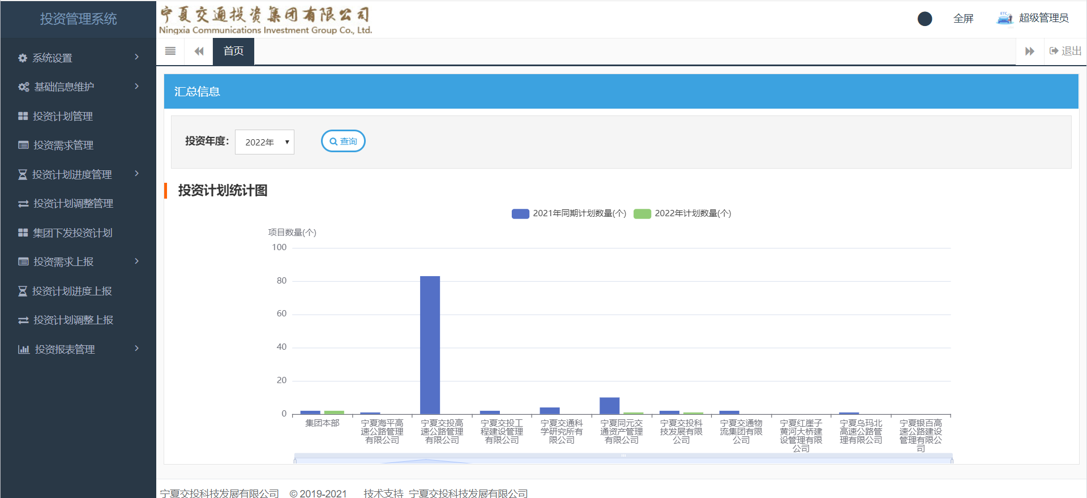

图1-2

**2.主菜单操作**

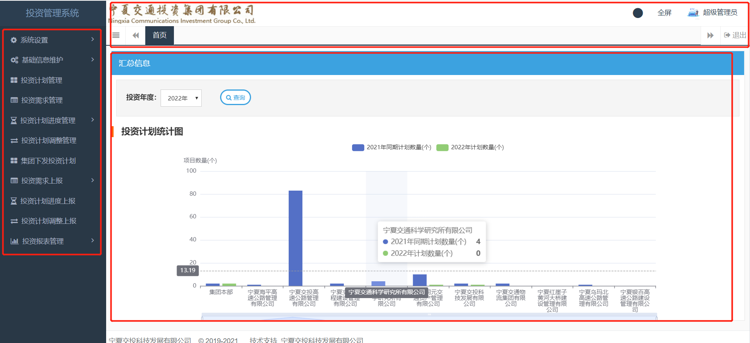

图1-4

1. 功能模块区域：主要是功能模块菜单，如图“左侧”的位置；
2. 信息导航栏：主要是显示功能模块，如图“顶部”的置；
3. 操作区域：主要是对数据的显示和操作，如图“中间”的位置；

**2.1按钮定义**

描述在系统功能画面上可能出现的按钮。如下表：

|  |  |  |
| --- | --- | --- |
| **按钮名称** | **按钮形状** | **按钮含义** |
| 修改密码 |  | 修改密码 |
| 退出 |  | 退出系统 |
| 刷新 |  | 刷新该区域内的数据、内容等 |
| 导出excel | 1647661217(1) | 下载该区域内的数据、内容等 |
| 显示/隐藏 | 1647661091(1) | 显示/隐藏功能菜单栏 |
| 查询 |  | 根据查询条件执行查询操作 |

**第四章 功能概述与操作说明**

本章对系统所提供的各项功能作一一概述, 并针对每一项功能，详细地说明其操作方法。

1. **功能概述**
2. 基础信息维护：该模块下主要是条件基础信息，修改和删除
3. 投资计划管理：该模块下主要是集团公司新增投资计划并发布
4. 投资需求管理：该模块下主要是审核子公司发布的投资计划。
5. 投资计划进度管理：该模块下主要审核子公司上报的投资计划进度。
6. 投资计划调整管理：该模块下主要是审核子公司上报的投资计划调整信息。
7. 投资报表管理：该模块下主要是以报表的显示统计各类投资信息，支持导出。
8. 集团下发投资计划：该模块下主要是子公司查询集团下发的投资计划。
9. 投资需求上报：该模块下主要是子公司上报年初和年中投资计划，待集团公司审核后生效
10. 投资计划进度上报：该模块下主要是子公司上报投资计划进度，待集团公司审核后生效。
11. 投资计划调整上报：该模块下主要是子公司上报投资计划的调整信息，待集团公司审核后生效
12. **操作说明**

## **2.1基础信息维护**

基础信息维护模块主要用于配置投资项目管理过程中用到的基础信息例如：投资项目类型，投资阶段，被投资企业所属行业，需求资金及投资形式

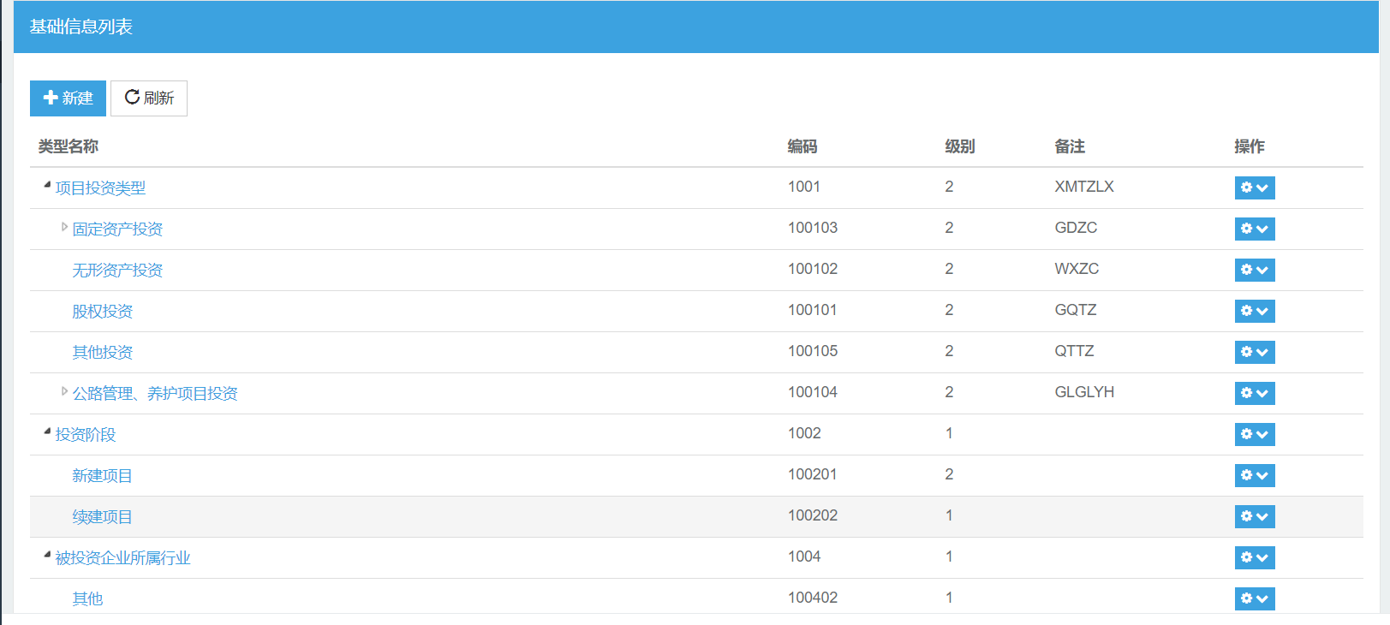

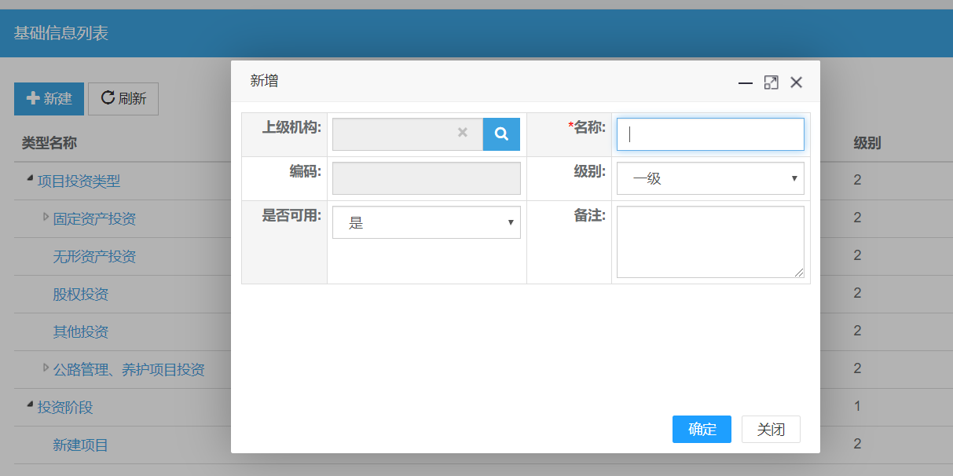

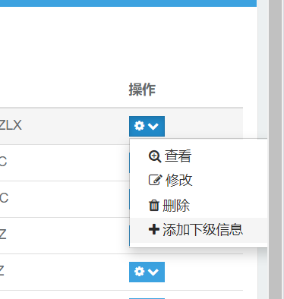

## 2.2投资计划管理

为集团公司提供创建和下发投资计划功能，也可发布子公司上报上来的投资计划，包括项目名称，项目内容，项目地点，公司名称，投资年段，项目开始日期，项目结束日期，项目投资类型，投资方向，需求资金及投资形式，年度资金需求，项目总投资金额，年度计划投资金额等；支持新建，续建，单个发布和批量发布。

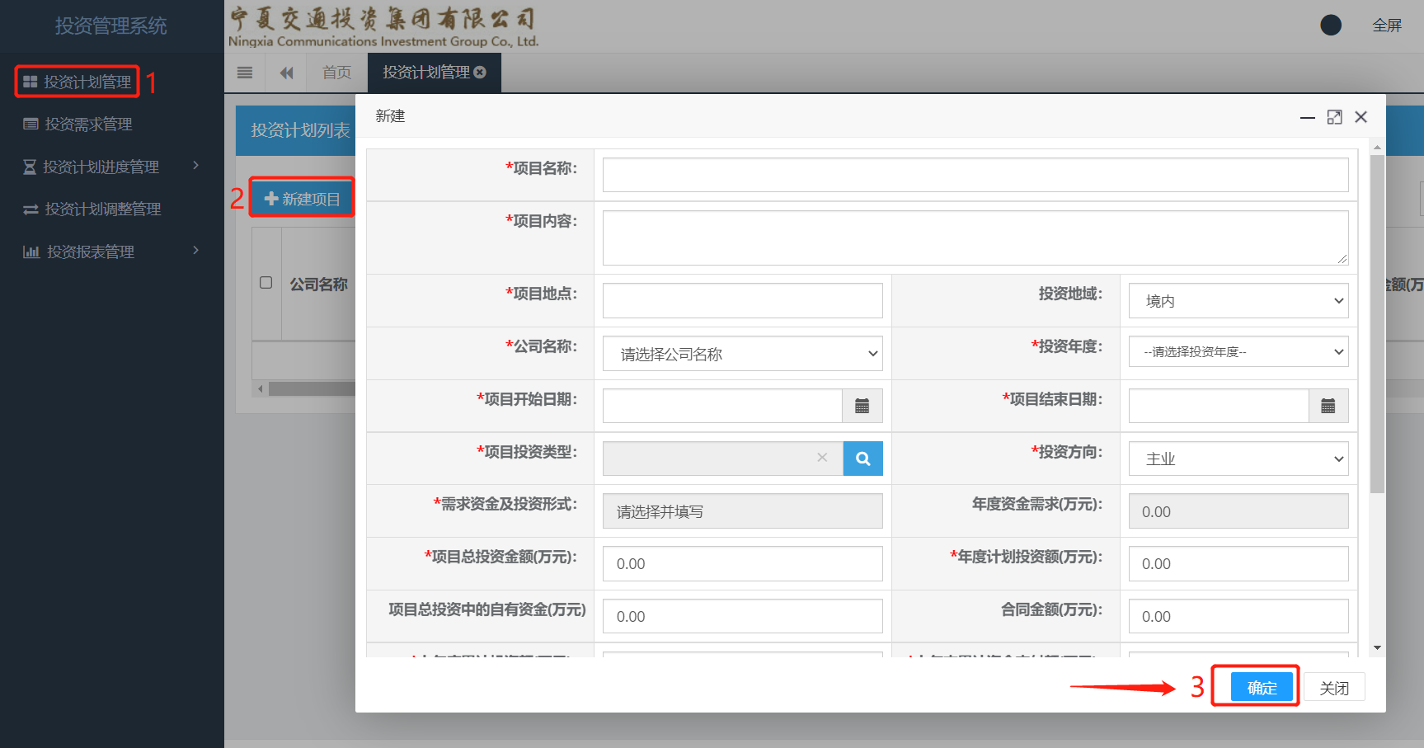

图2-1

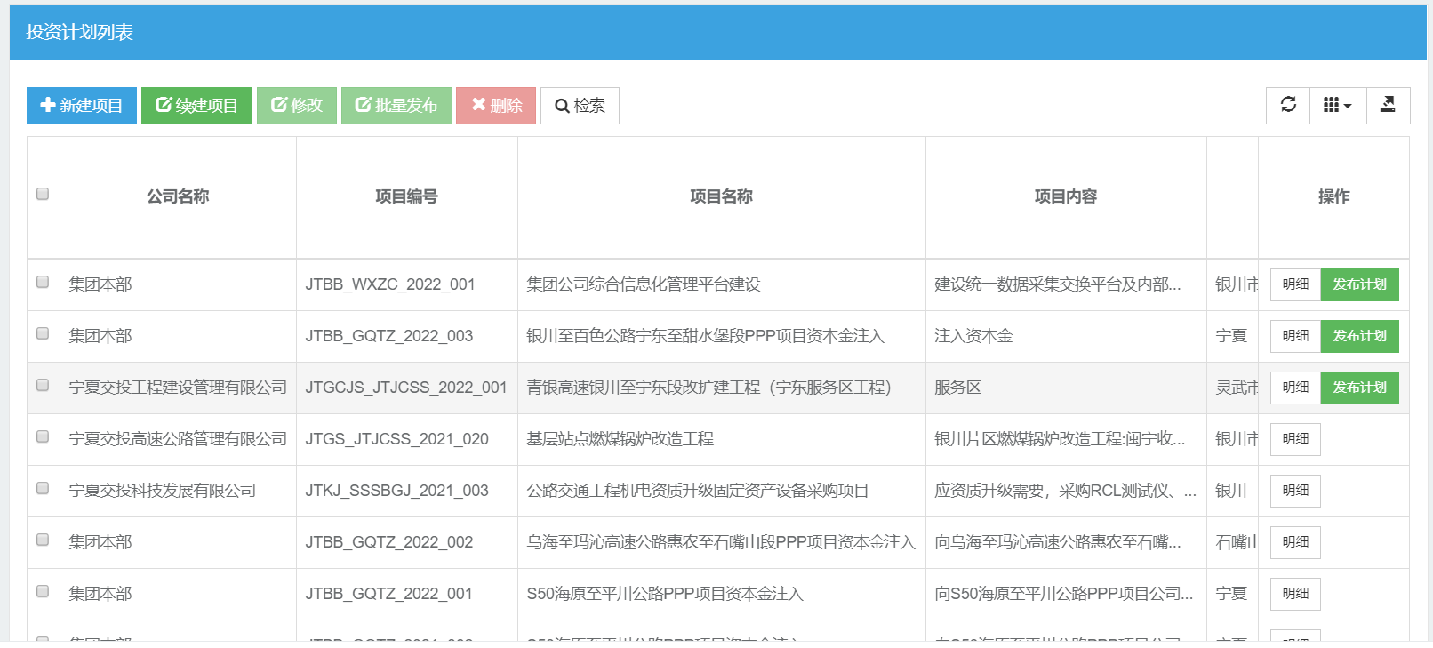

图2-2

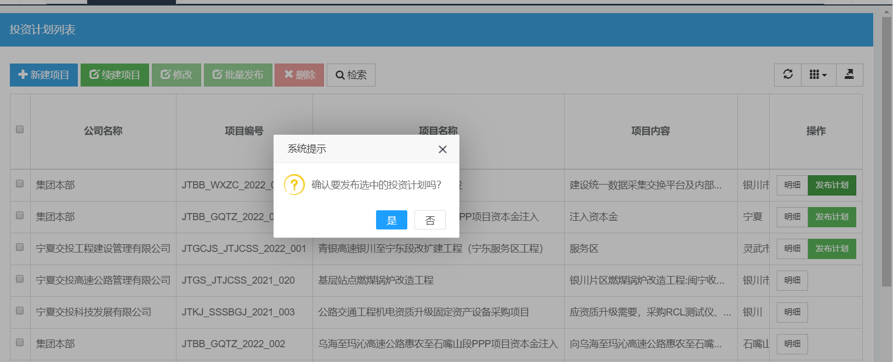

图2-3

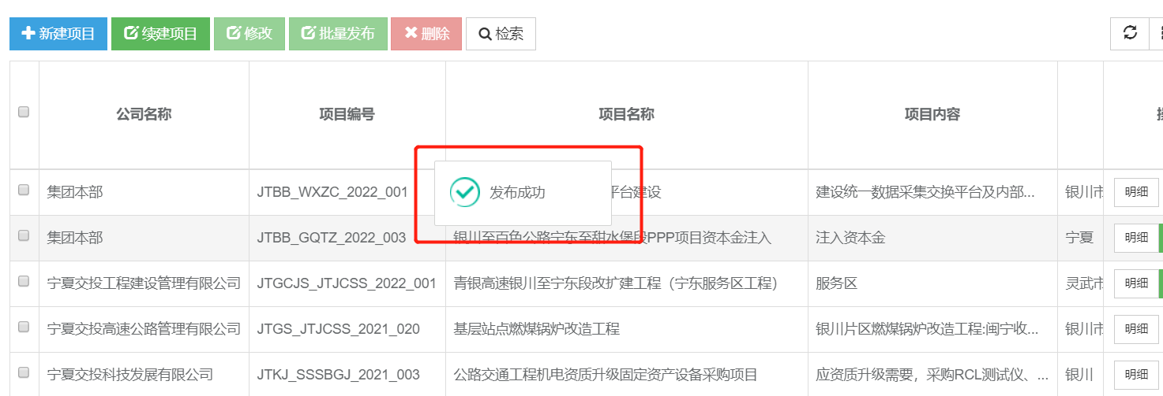

图2-4

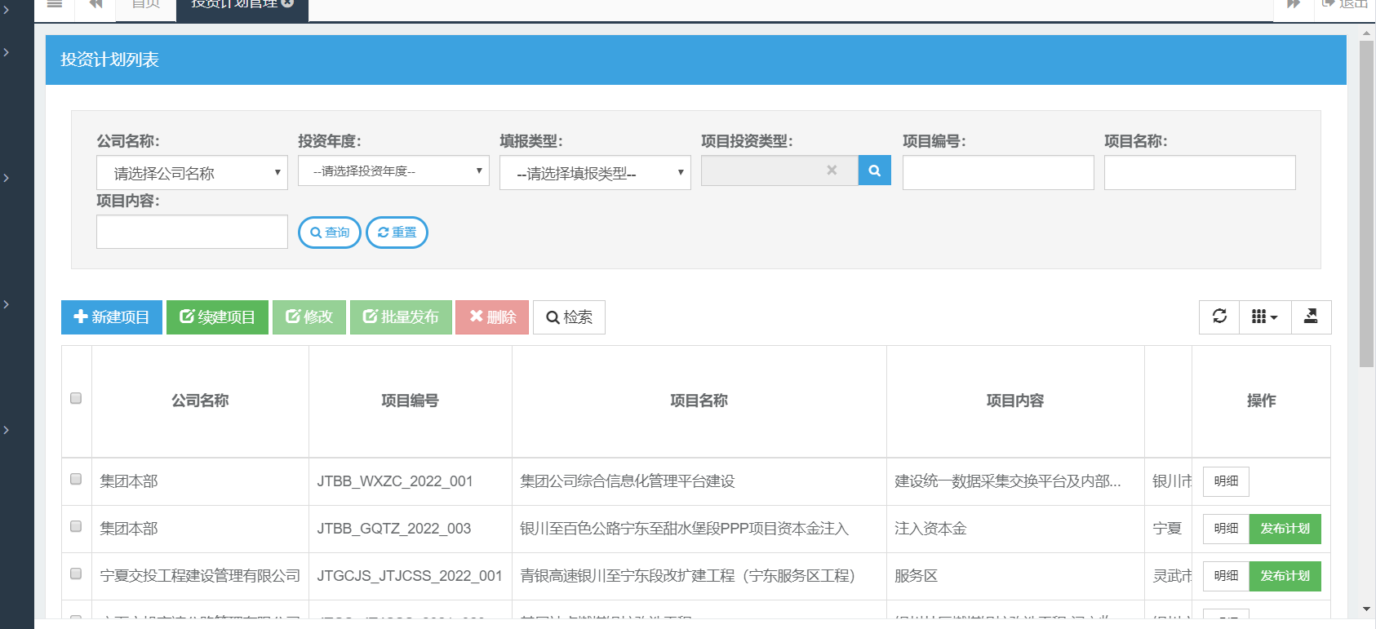

图2-5

新建项目：

1. 用户点击投资计划管理；
2. 新建项目；
3. 保存；

发布项目：

1. 点击右侧“发布计划”
2. 页面弹出提示信息“确认要发布选中的投资计划吗”,
3. 点击“是”，页面提示“发布成功”，发布项目流程结束；

检索：

1. 点击“检索”搜索栏展开
2. 选择或填写检索条件后点击查询
3. 查询结果再下方展示，查询流程结束

## 2.3 投资需求管理

主要为集团用户提供了子公司上报数据的审核功能。支持单条审核和批量审核，可对待审核的项目进行审核描述，审核不通过时描述信息为必填；审核通过后生效

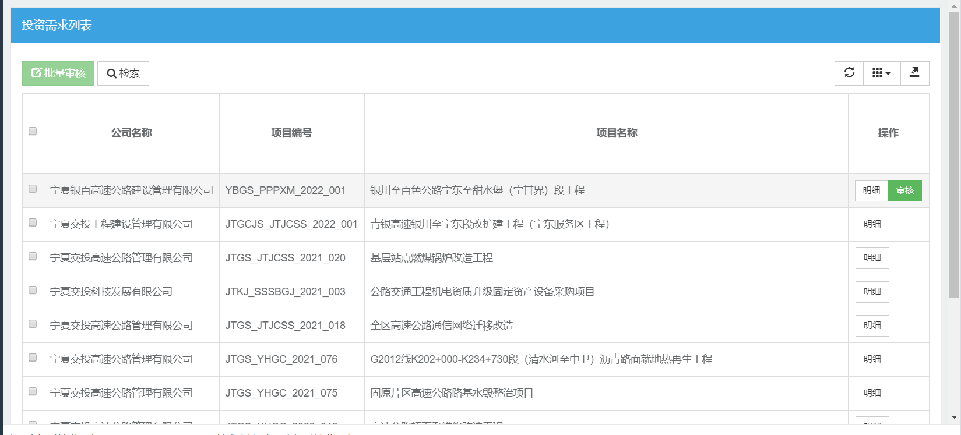

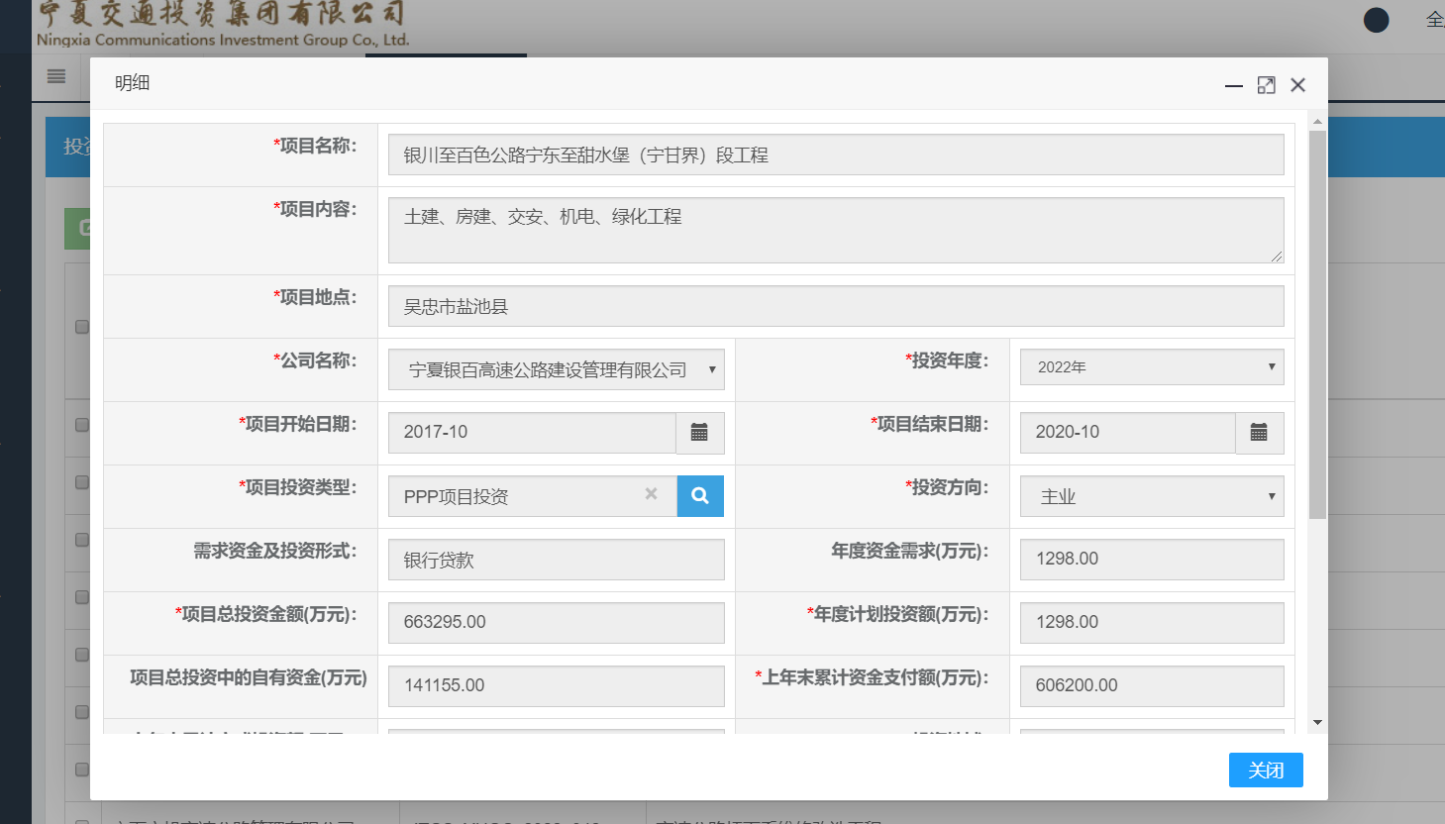

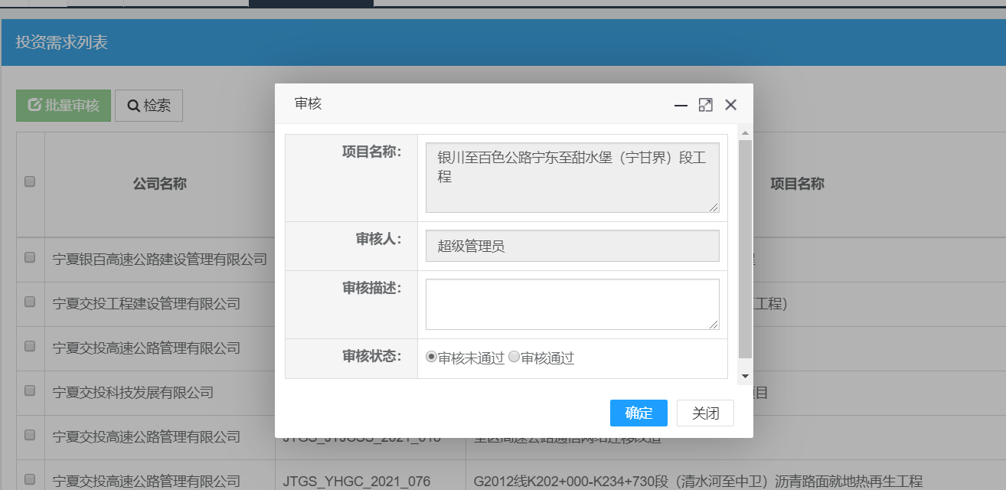

## 2.4投资进度管理

## 2.4.1投资进度整体填报

主要对子公司整体填报的投资进度进行审核，也可对子公司上报的进度进行修改和回退操作，支持单条审核和批量审核。

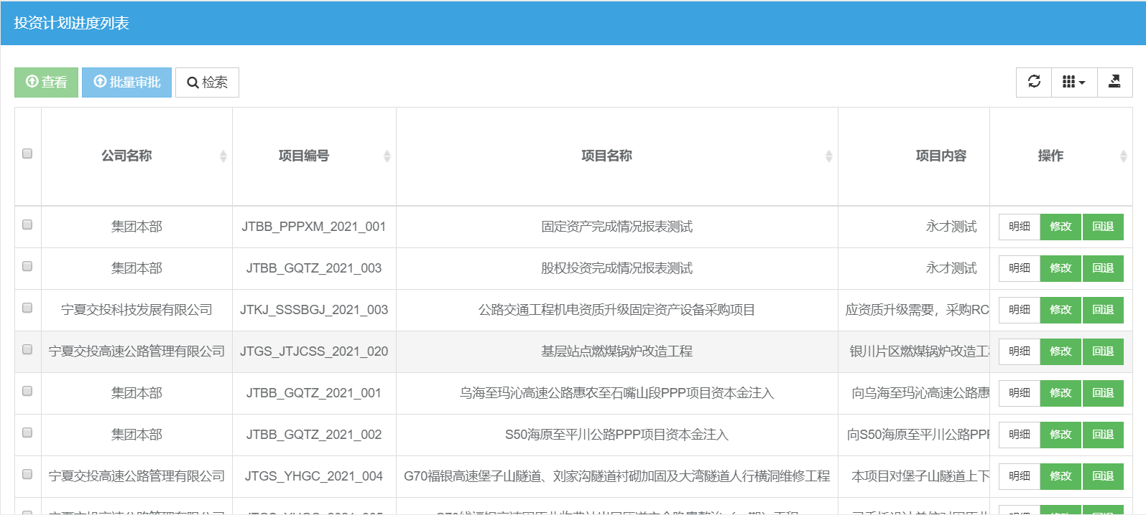

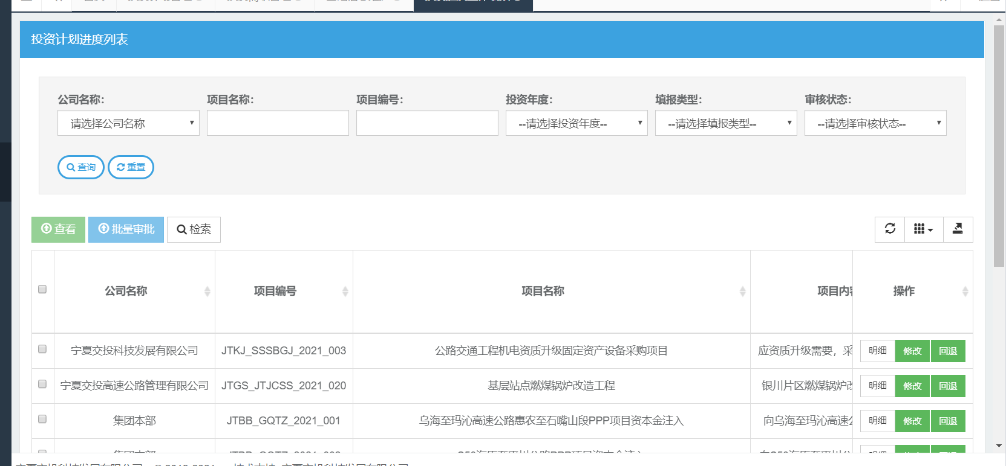

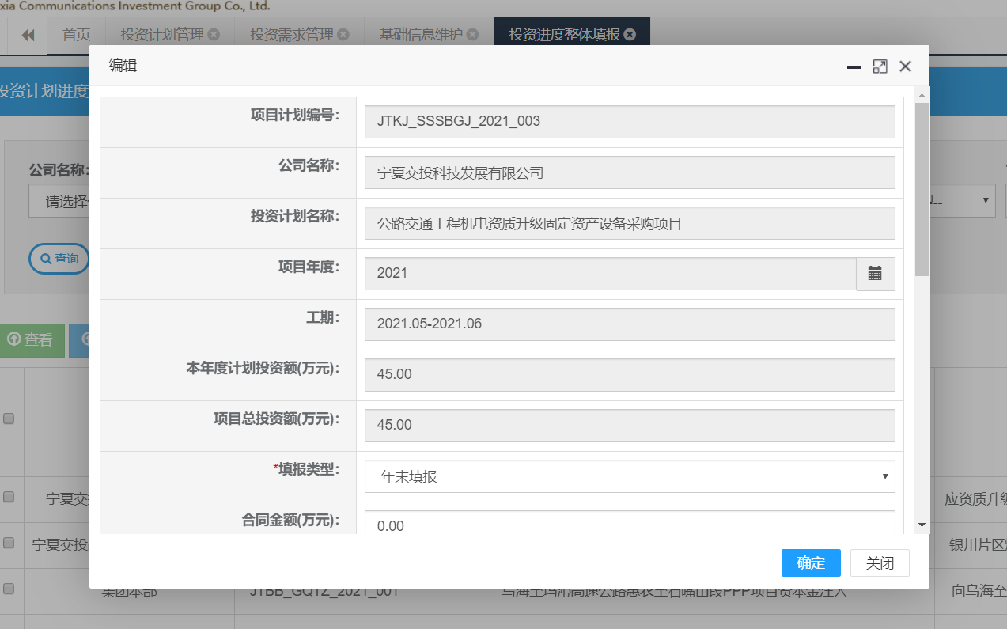

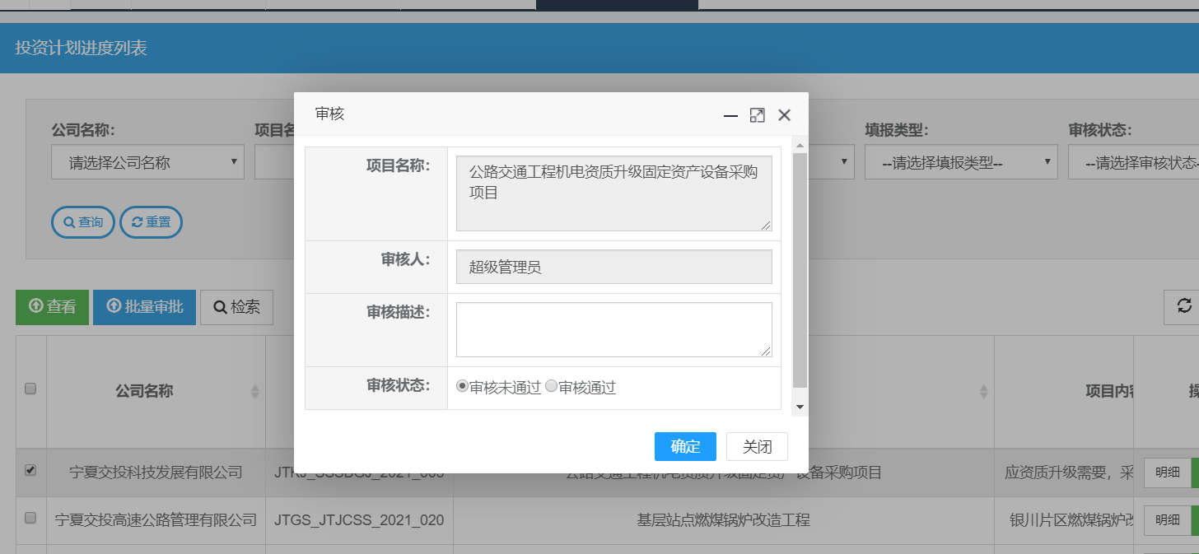

1. 点击检索按钮 检索栏展开，再次点击后隐藏
2. 查询条件有公司名称下拉列表，项目名称输入栏，项目编号，投资年度，填报类型和审核状态

3.点击列表最左侧复选框，选中后点击页面上方批量审核，弹出审核表单，选择审核结果后弹出提示信息，列表页随之刷新

4.若审核未通过则审核描述项为必填

## 2.4.2投资进度按月填报

主要对子公司按月填报的投资进度进行审核，也可对子公司上报的进度进行修改和回退操作，支持单条审核和批量审核。

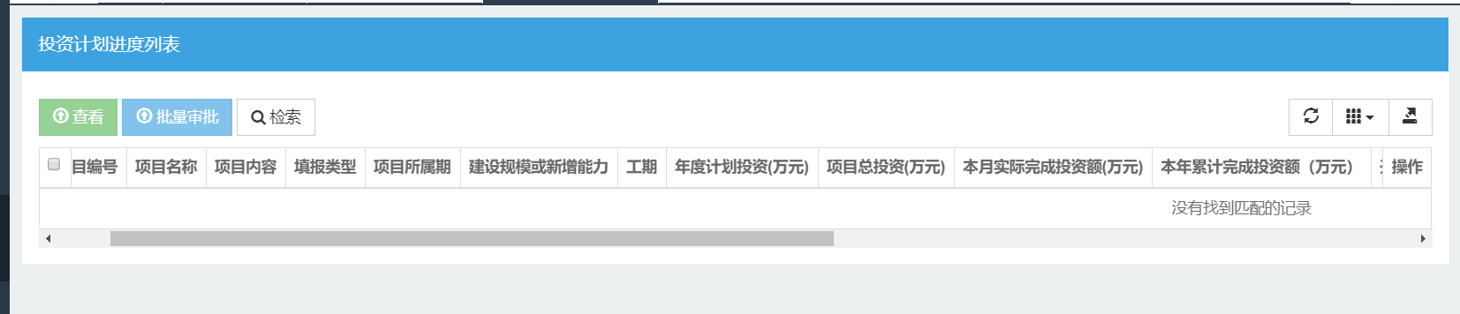

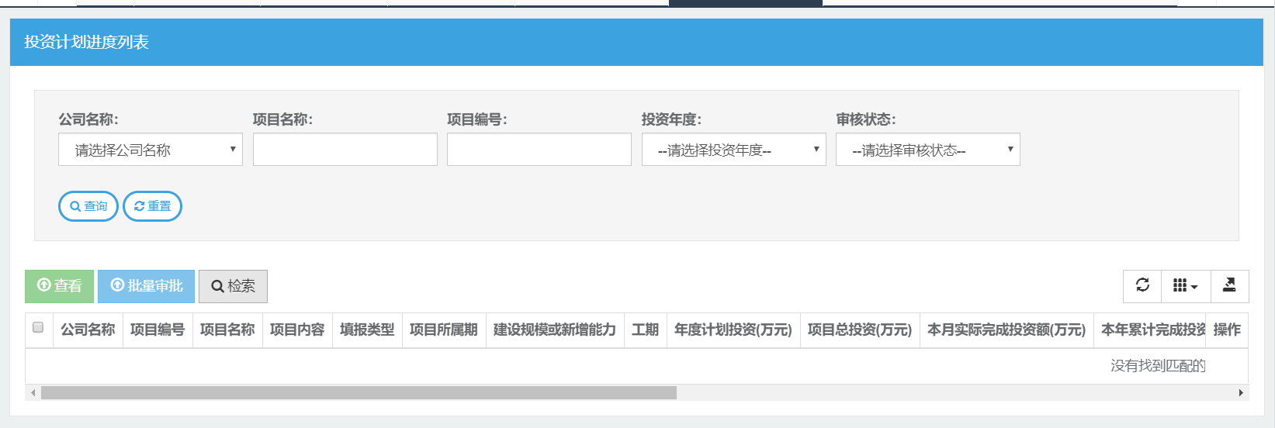

1.点击检索按钮 检索栏展开，再次点击后隐藏

2.查询条件有公司名称下拉列表，项目名称输入栏，项目编号，投资年度，填报类型和审核状态

3.点击列表最左侧复选框，选中后点击页面上方批量审核，弹出审核表单，选择审核结果后弹出提示信息，列表页随之刷新

4.若审核未通过则审核描述项为必填

## 2.5投资计划调整管理

主要对子公司调整的投资计划进行审核，支持单条审核和批量审核。

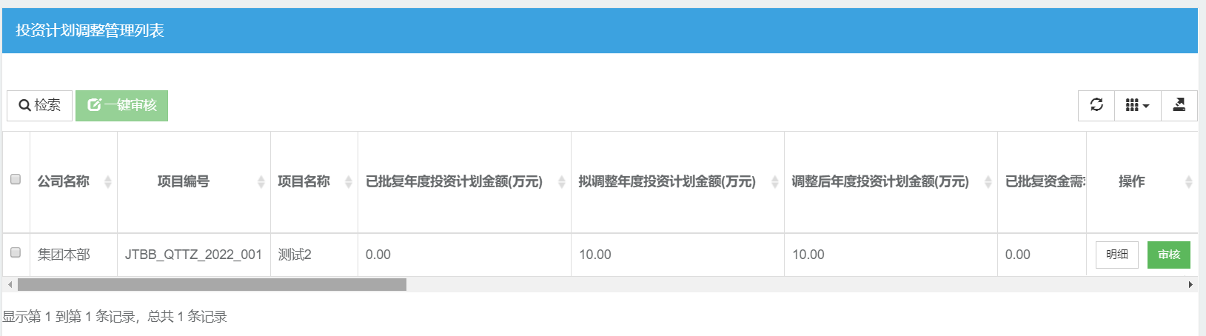

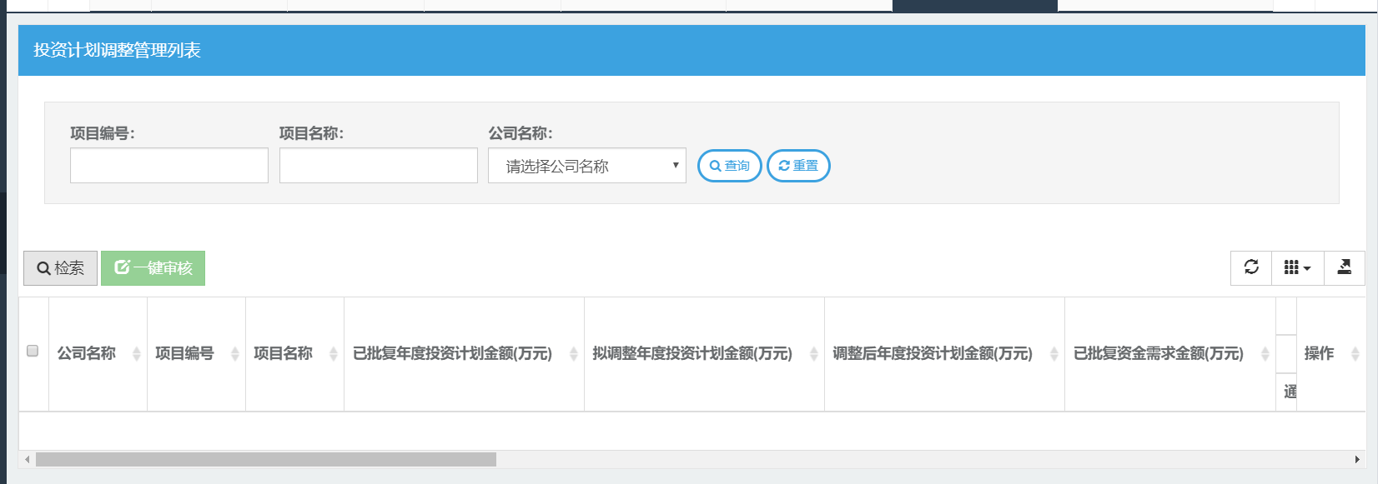

1. 点击检索按钮 检索栏展开，再次点击后隐藏查看明细
2. 击列表最左侧复选框，选中后点击页面上方批量审核，弹出审核表单，选择审核结果后弹出提示信息，列表页随之刷新

若审核未通过则审核描述项为必填

1. 导出excel

## **2.6投资报表管理**

## **2.6.1国资委报表**

## **2.6.1.1企业投资计划表**

以年度为单位统计登录公司固定资产投资计划表，固定资产投资项目计划表，股权投资计划表，股权投资项目计划表。支持按年度汇总查询并以excel的形式导出结果

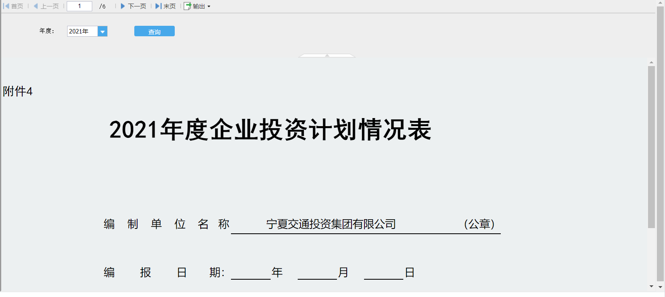

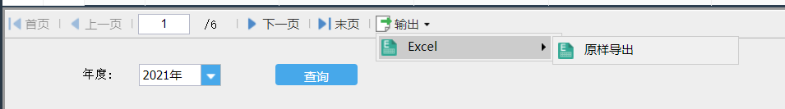

对历史数据汇总统计并以报表的形式展示，支持报表导出。

## **2.6.1.2企业投资完成表**

以年度为单位统计登录公司固定资产投资完成情况表，固定资产投资项目完成情况表，股权投资完成情况表，股权投资项目完成情况表，其他投资完成情况表，其他投资项目完成情况表。支持按年度汇总查询并以excel的形式导出结果

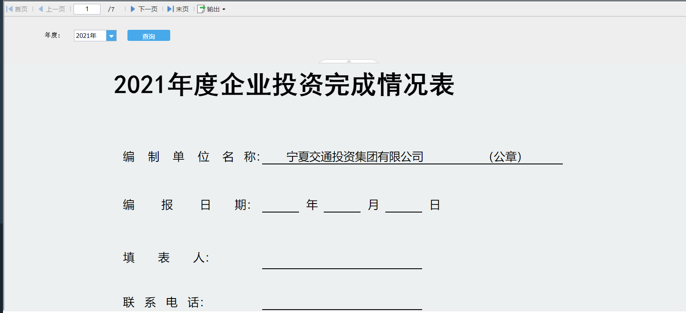



对历史数据汇总统计并以报表的形式展示，支持报表导出。

## **2.6.2集团上会报表**

## **2.6.2.1 年初上会报表**

## **2.6.2.1.1 年度投资计划表**

以年度为单位统计登录公司年度投资计划汇总表，年度股权投资计划明细表，年度固定资产投资计划明细表，年度公路管理、养护项目投资计划明细表，年度无形资产投资计划明细表，年度其他投资计划明细表。支持按年度汇总查询并以excel的形式导出结果

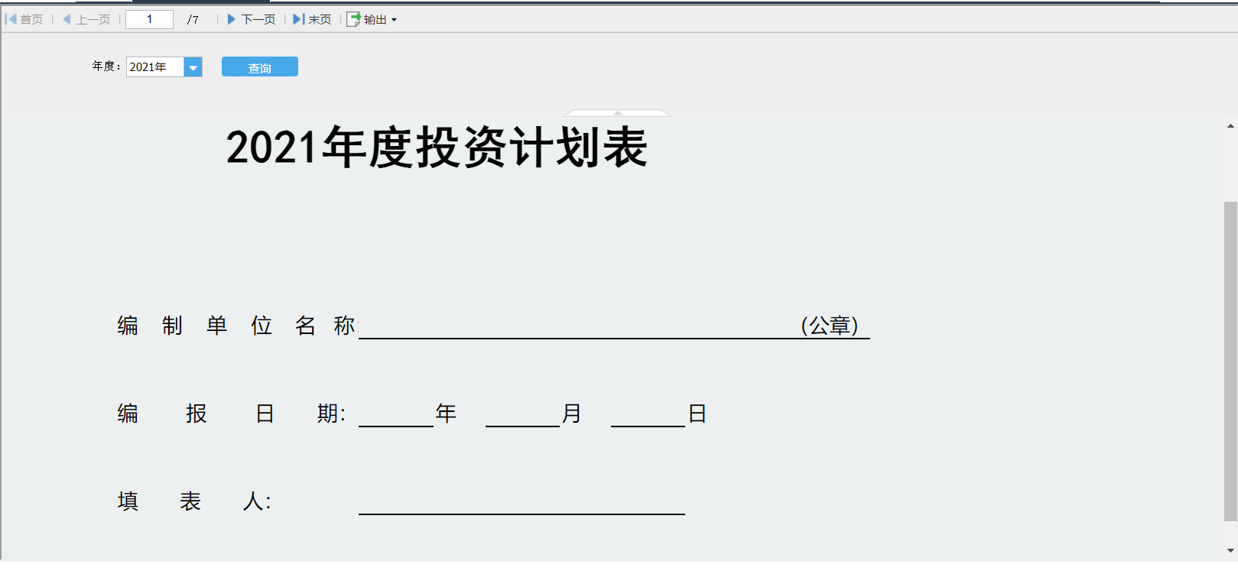



对历史数据汇总统计并以报表的形式展示，支持报表导出。

## **2.6.2.1.2 年度投资完成情况表**

以年度为单位统计登录公司年度投资完成汇总表，年度股权投资完成明细表，年度固定资产投资完成明细表，年度公路管理、养护项目投资完成明细表，年度无形资产投资完成明细表，年度其他投资完成明细表。支持按年度汇总查询并以excel的形式导出结果

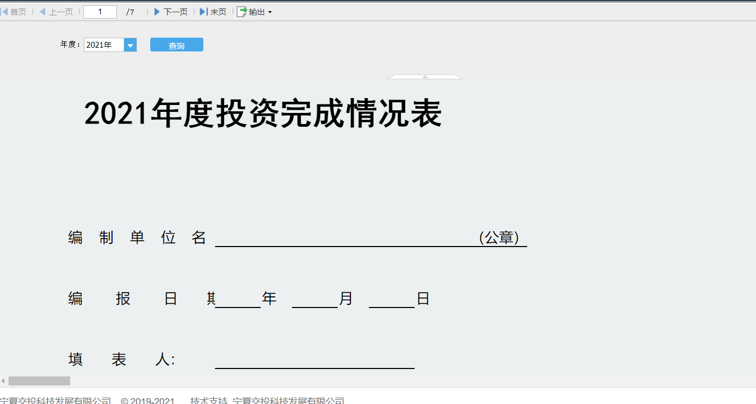



对历史数据汇总统计并以报表的形式展示，支持报表导出

## **2.6.2.2 年中上会报表**

## **2.6.2.2.1 年中调整报表**

以年度为单位统计登录公司年中调整投资计划汇总表，年中调整投资计划明细表，年中调整投资计划明细表，年中调整投资计划明细表，年中调整投资计划明细表，年度投资计划调整对比表。支持按年度汇总查询并以excel的形式导出结果。

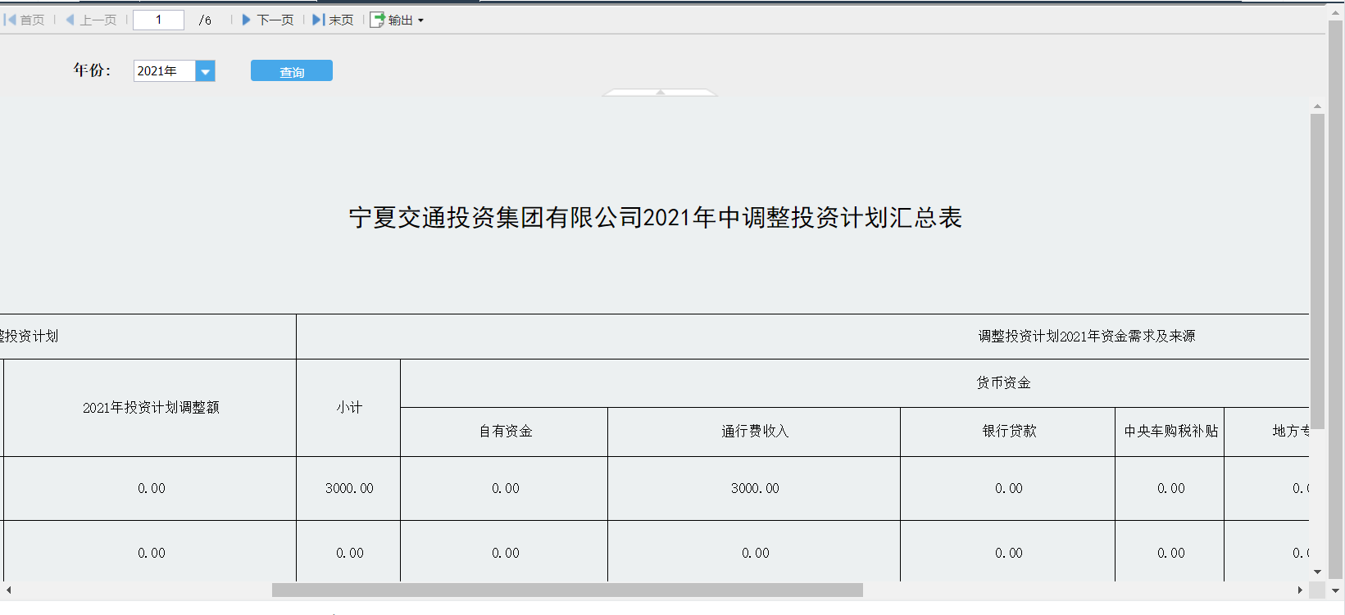



对历史数据汇总统计并以报表的形式展示，支持报表导出

## **2.6.3投资进度月表**

* **业务描述**

以月为单位统计登录公司xxxx年固定资产投资月度完成汇总表，xxxx年固定资产投资xx月份完成明细表。支持按年度汇总查询并以excel的形式导出结果。。支持按年度汇总查询并以excel的形式导出结果。

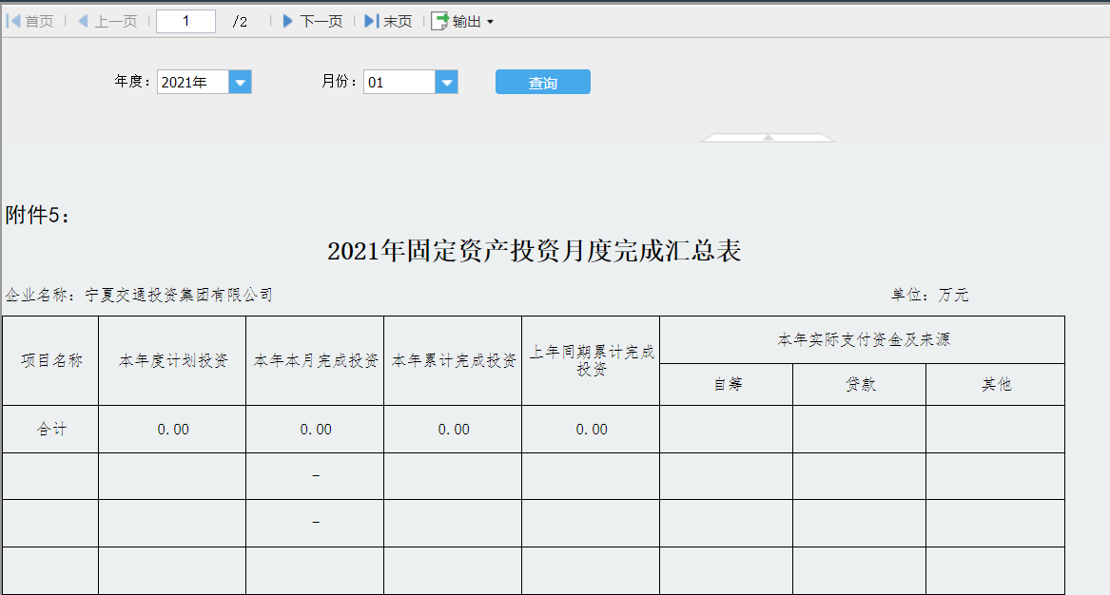



对历史数据汇总统计并以报表的形式展示，支持报表导出。

## **2.7集团下发投资计划**

该功能实现对集团下发的投资计划进行投资计划调整填报，投资进度填报，集团用户审核通过后生效

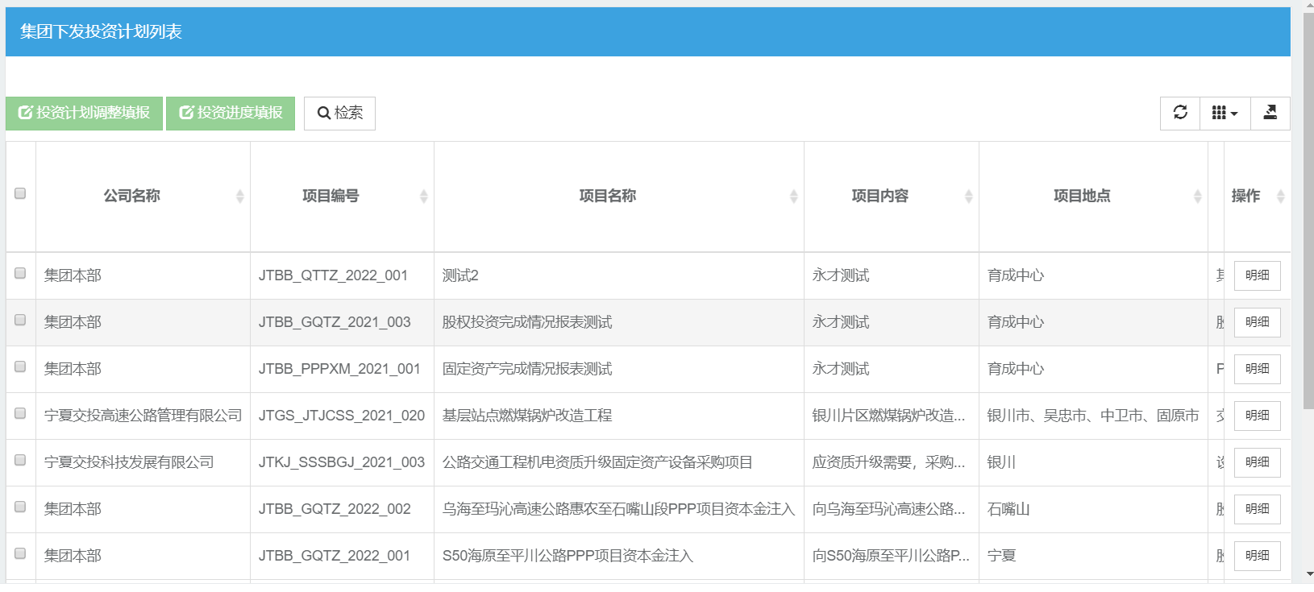

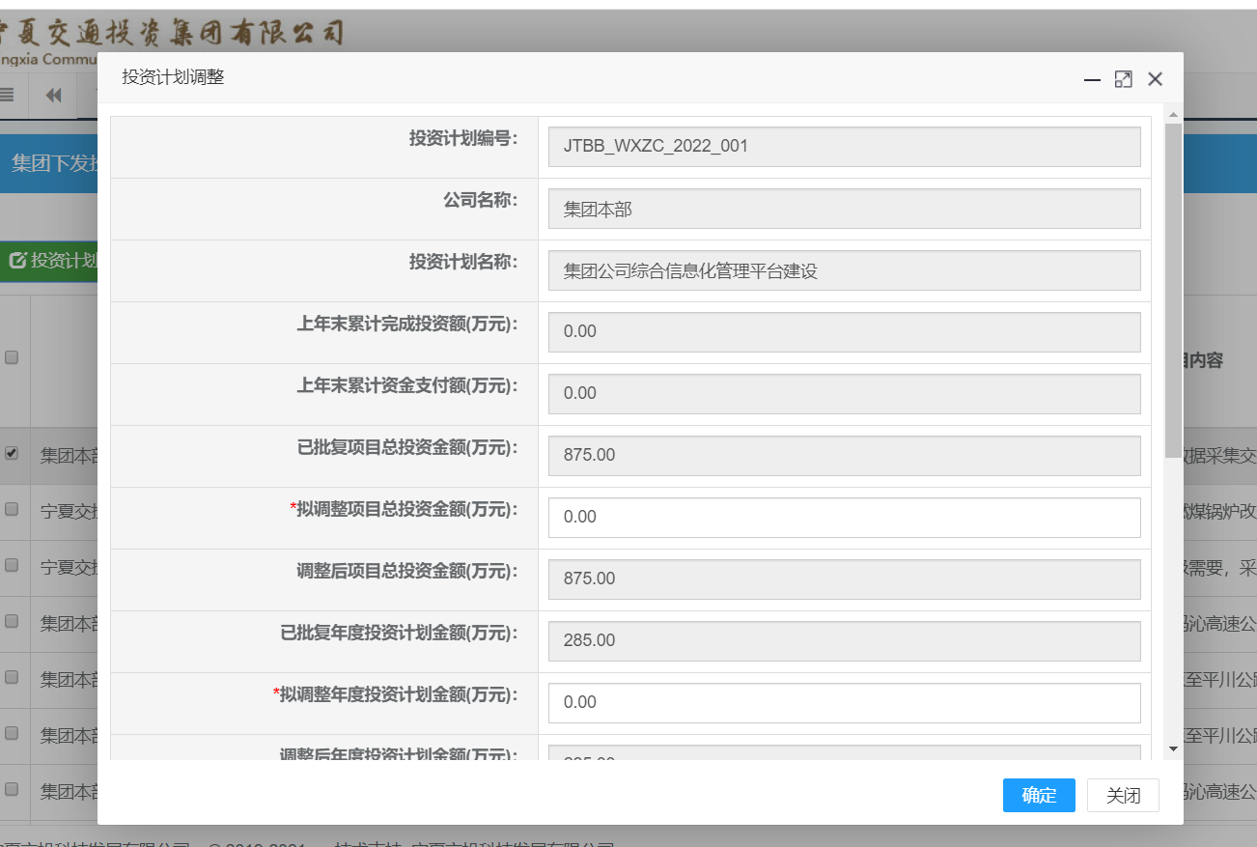

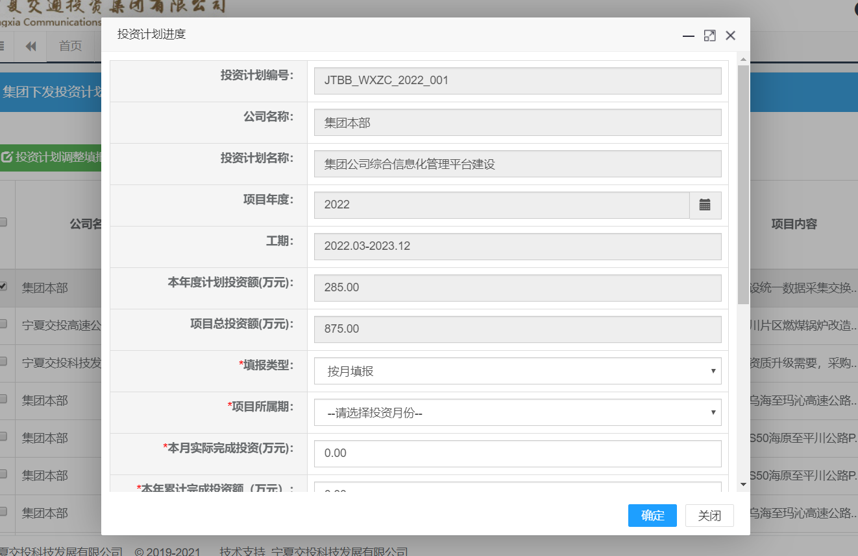

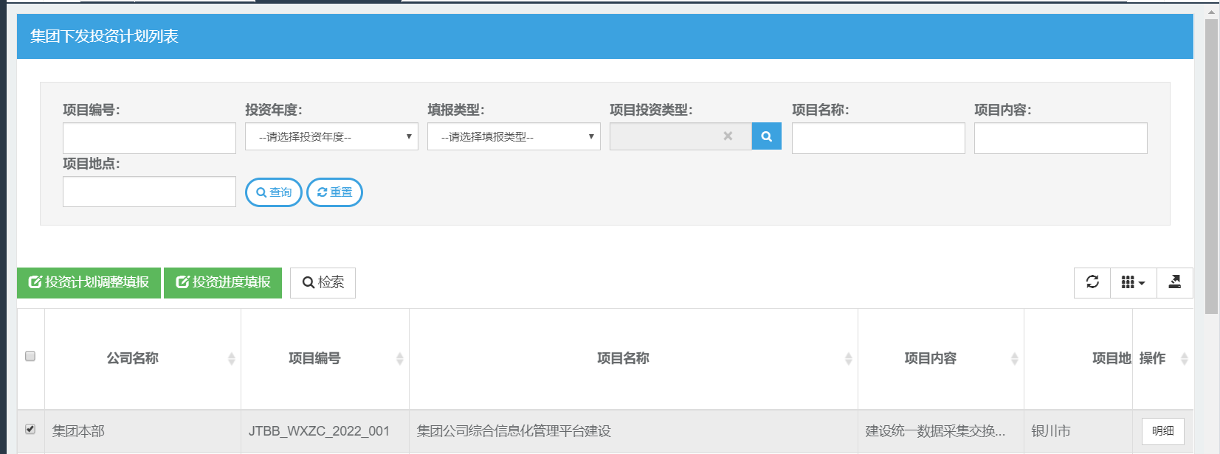

1.用户点击菜单后默认加载所有信息

2.用户卡查看明细并且对应的投资信息进行修改，确认无误后点击确认，页面刷新，列表重新加载

3.管理员审核通过后方可生效

3.点击明细查看填报结果

## **2.8投资需求上报**

## **2.8.1年初投资计划上报**

子公司可对年初的投资计划进行上报，待集团用户审核通过且发布后生效；支持新建项目，续建项目，批量上报和单条上报

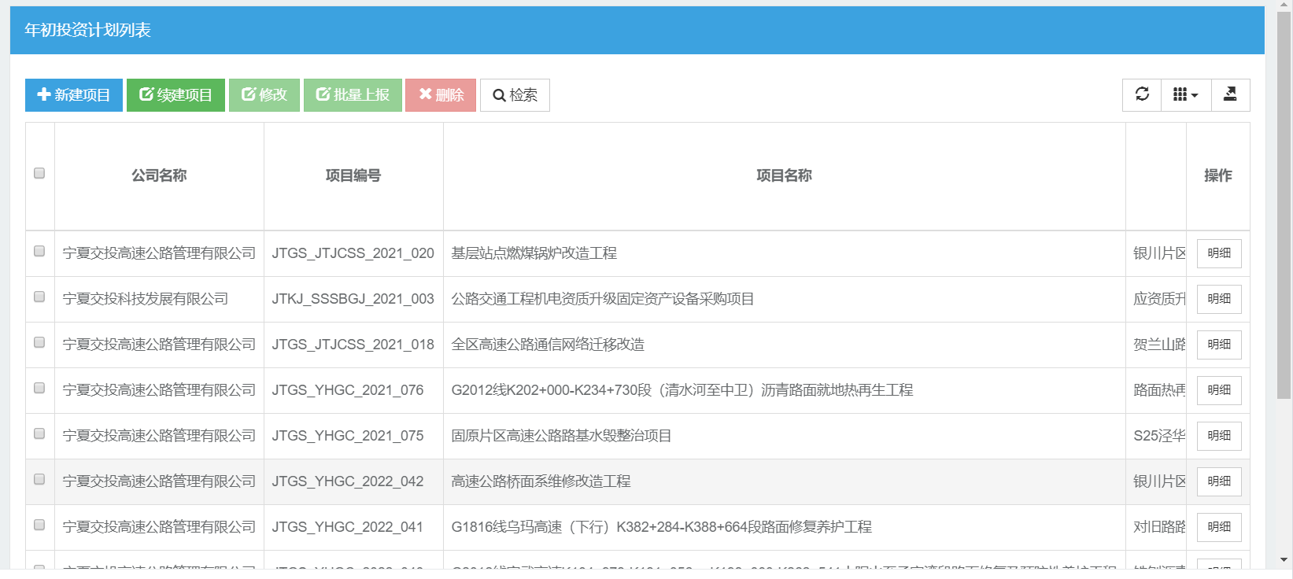

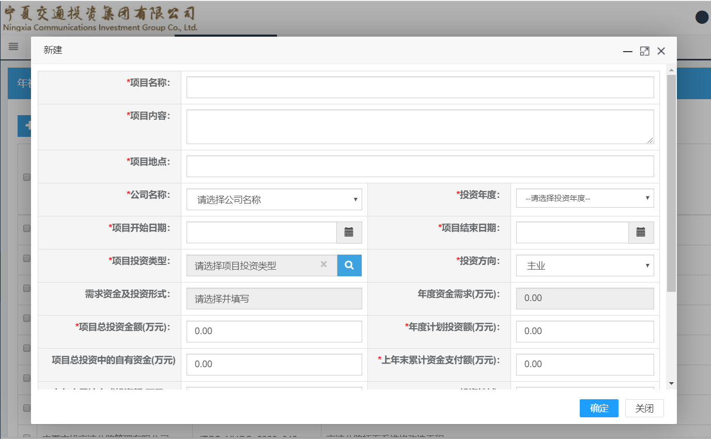

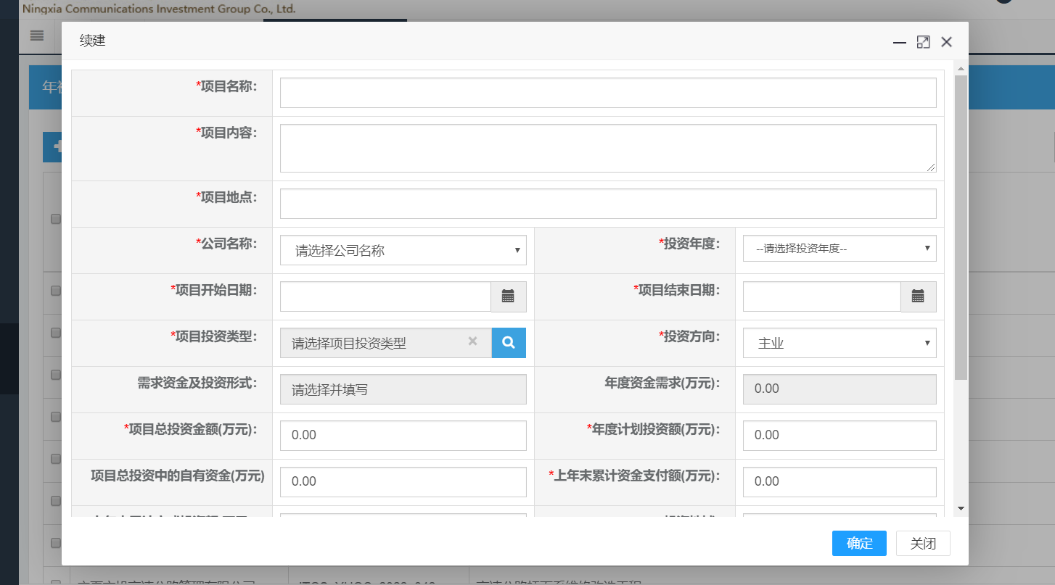

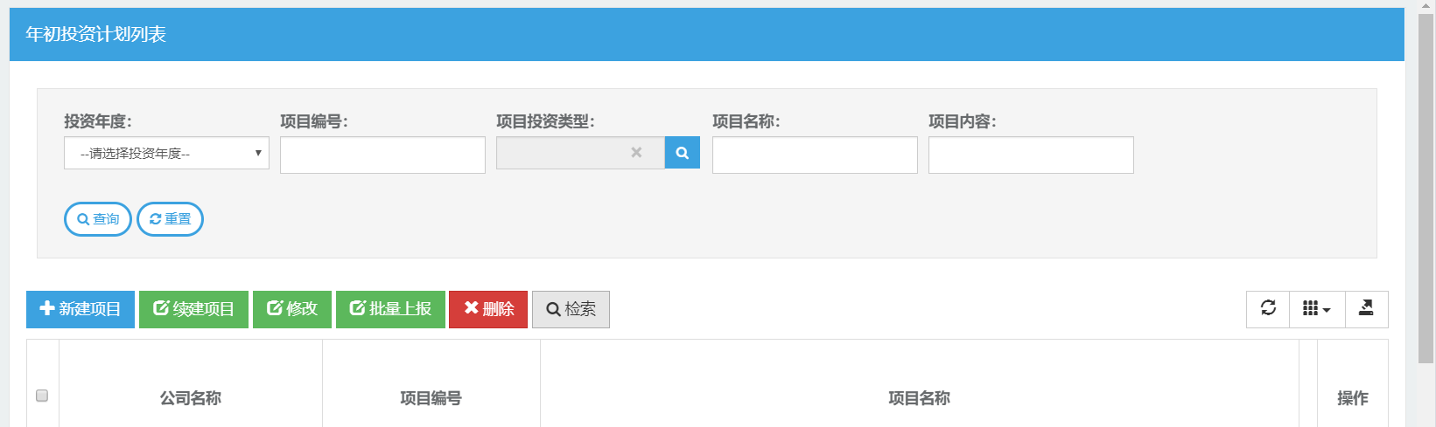

1. 支持新建投资计划后上报
2. 支持在原有投资计划基础上续建项目后上报
3. 未上报之前可以编辑和删除
4. 支持批量上报和逐条上报
5. 支持按投资年度，项目编号，项目投资类型，项目名称和项目内容检索，点击检索按钮时查询条件展开，点击查询开始搜索，点击重置按钮查询条件恢复到默认值；查询条件展开的情况下点击检索，查询条件随之隐藏
6. 可实现导出excel并支持导出指定列

## **2.8.2年中投资计划上报**

子公司可对年中的投资计划进行上报，待集团用户审核通过且发布后生效；支持新建项目，续建项目，批量上报和单条上报

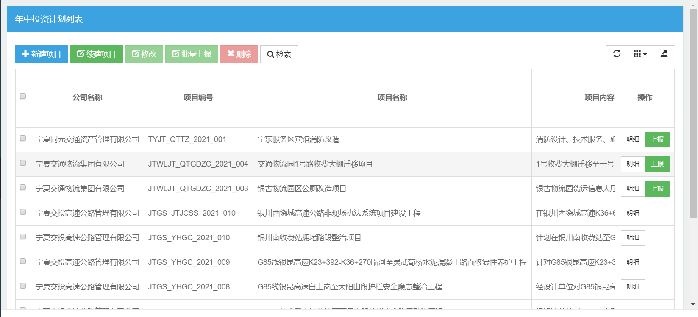

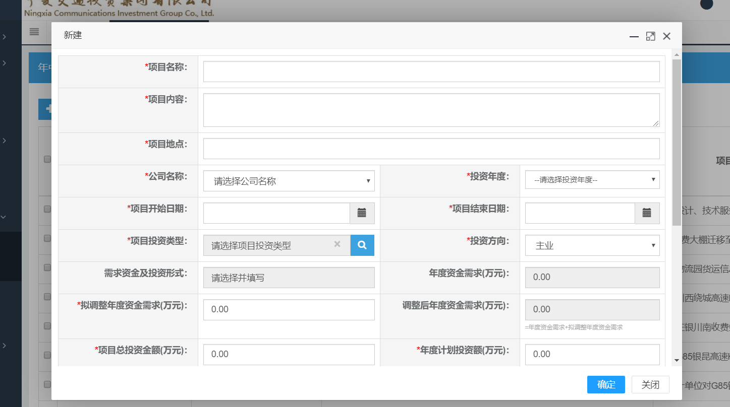

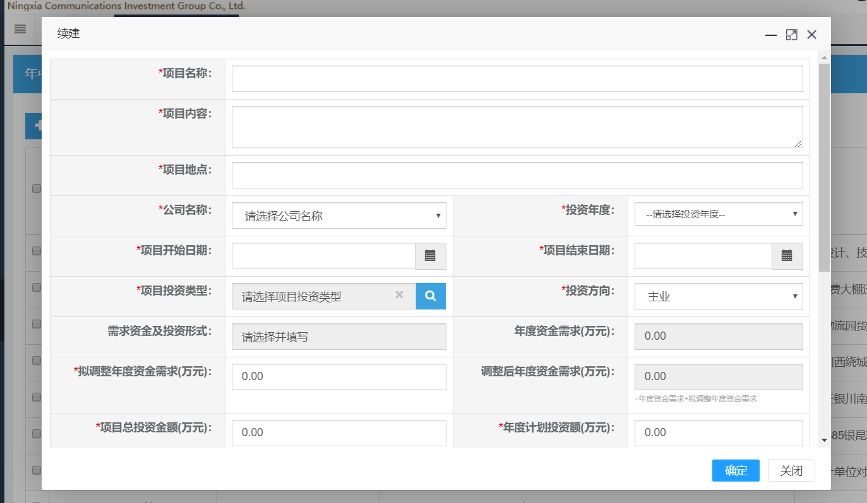

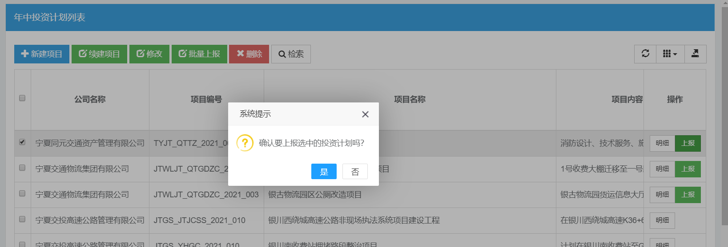

1支持新建投资计划后上报

2支持在原有投资计划基础上续建项目后上报

3未上报之前可以编辑和删除

4支持批量上报和逐条上报

5支持按投资年度，项目编号，项目投资类型，项目名称和项目内容检索，点击检索按钮时查询条件展开，点击查询开始搜索，点击重置按钮查询条件恢复到默认值；查询条件展开的情况下点击检索，查询条件随之隐藏

6可实现导出excel并支持导出指定列

## **2.9投资计划进度上报**

子公司可对投资计划进度进行上报，待集团用户审核通过且发布后生效；支持新建项目，续建项目，批量上报和单条上报和申请修改

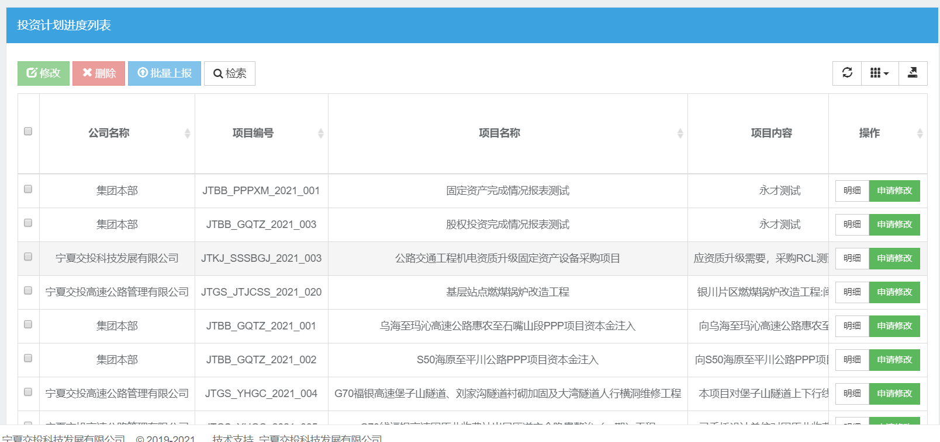

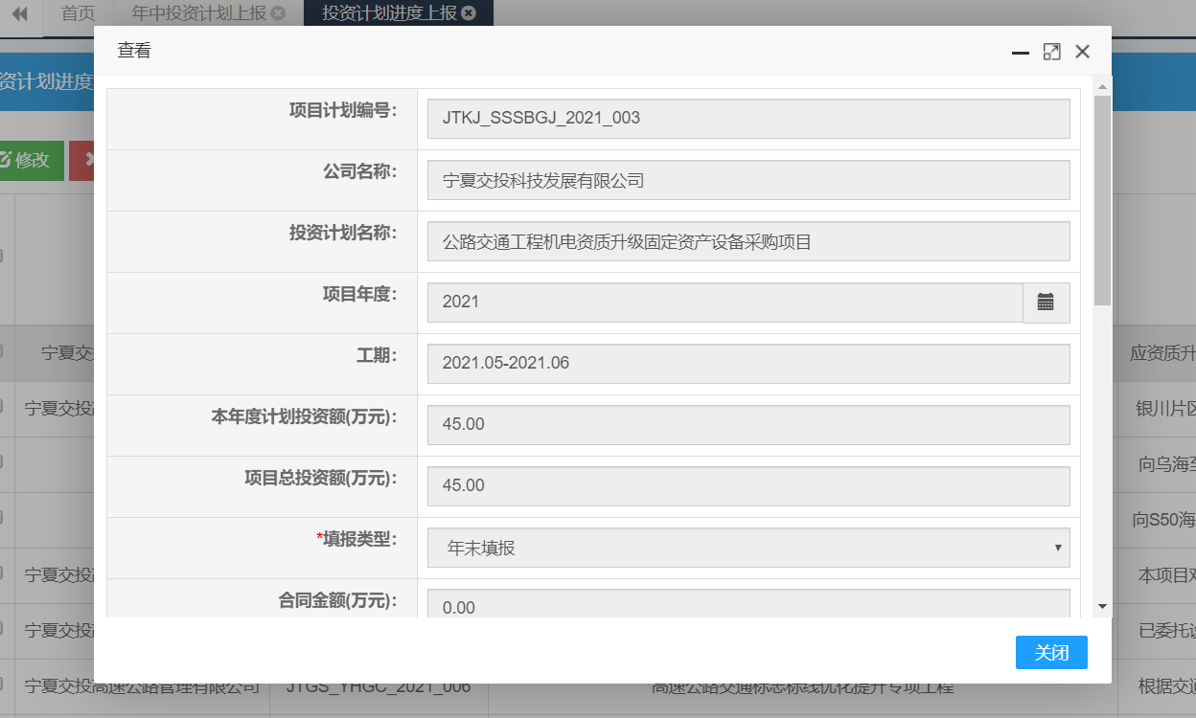

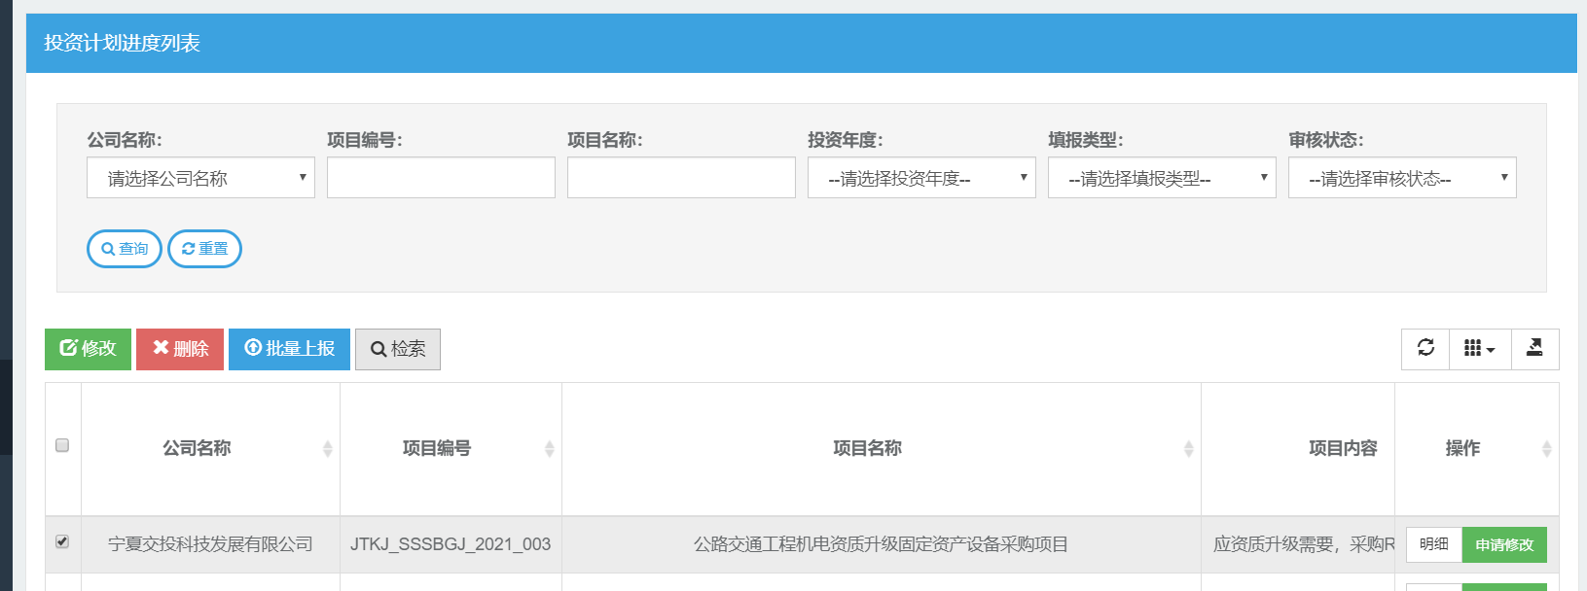

1. 支持按公司名称，项目编号，项目名称，投资年度，填报类型和审核状态检索，点击检索按钮时查询条件展开，点击查询开始搜索，点击重置按钮查询条件恢复到默认值；查询条件展开的情况下点击检索，查询条件随之隐藏
2. 上报之前支持修改删除操作，上报之后禁止修改和删除
3. 支持批量上报和逐条上报
4. 上报后可以提交申请修改，待管理员审核通过后生效
5. 可点击查看明细
6. 可实现导出excel并支持导出指定列

## **2.10投资计划调整上报**

* **业务描述**

子公司可对调整的投资计划进行上报，待集团用户审核通过且发布后生效；支持批量上报和单条上报和删除

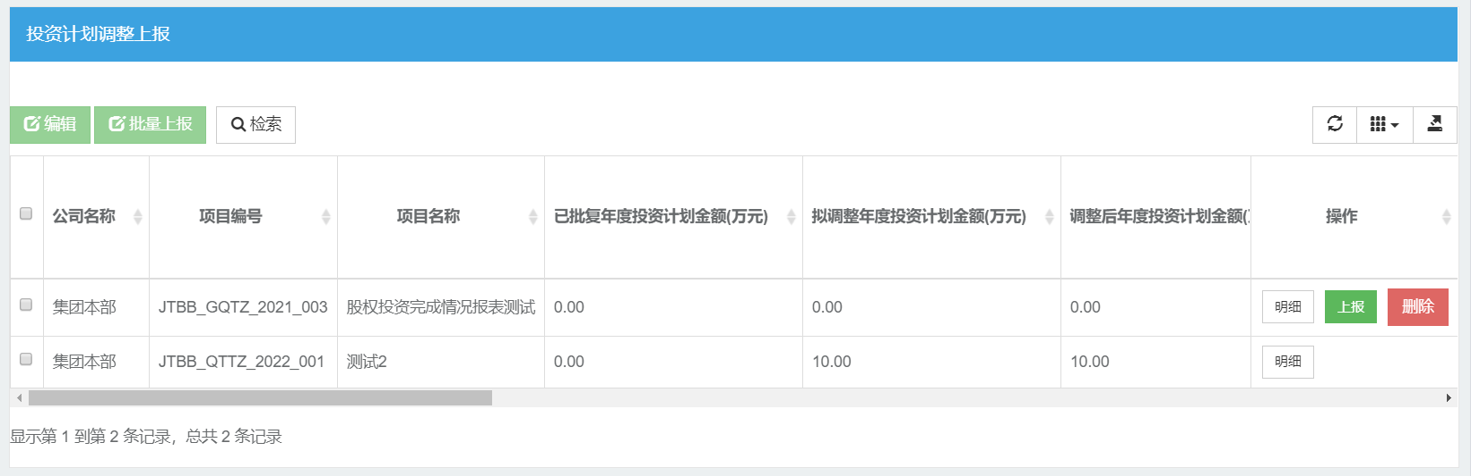

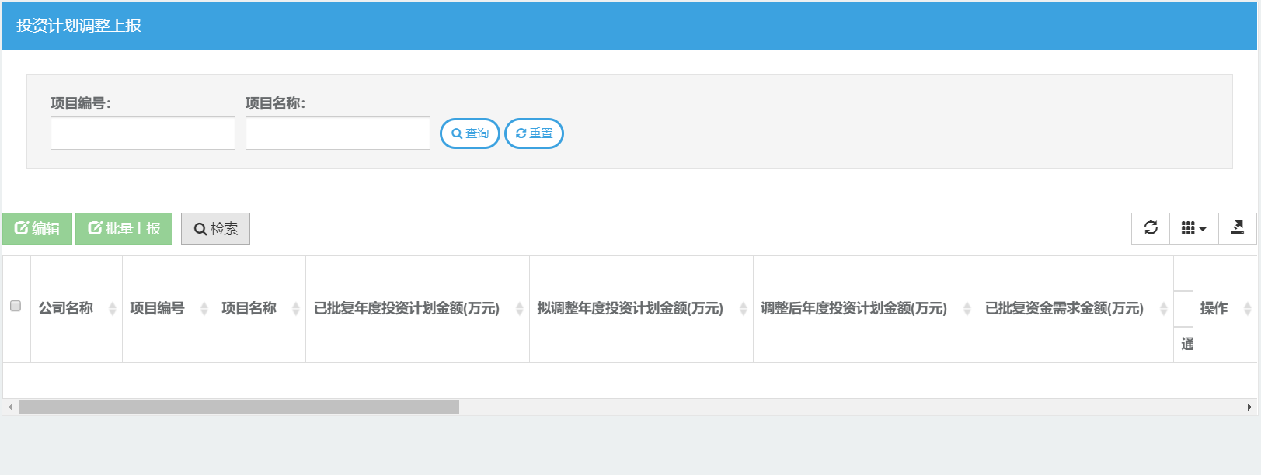

1. 支持按项目名称和项目编号检索
2. 支持批量上报和逐条上报
3. 支持修改和删除，当上报完成后禁止修改和删除
4. 可查看明细数据
5. 可实现导出excel并支持导出指定列